《霸那那假期》四日
玉泉洞、萬座毛、海洋博、瀨長島、波之上神宮
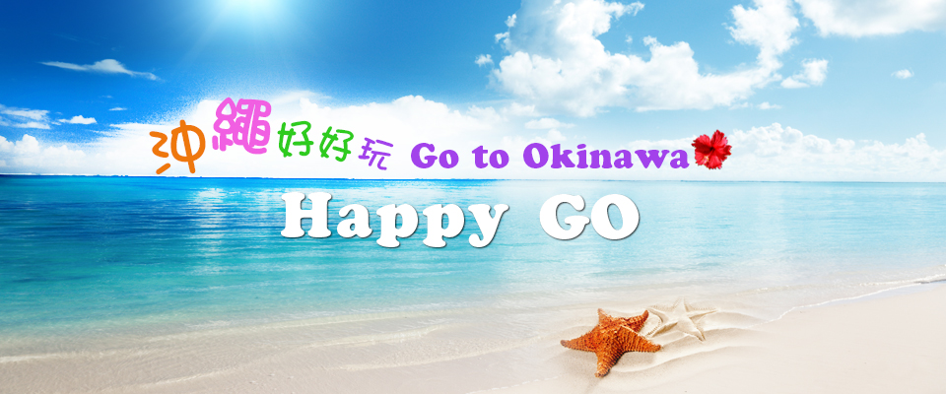
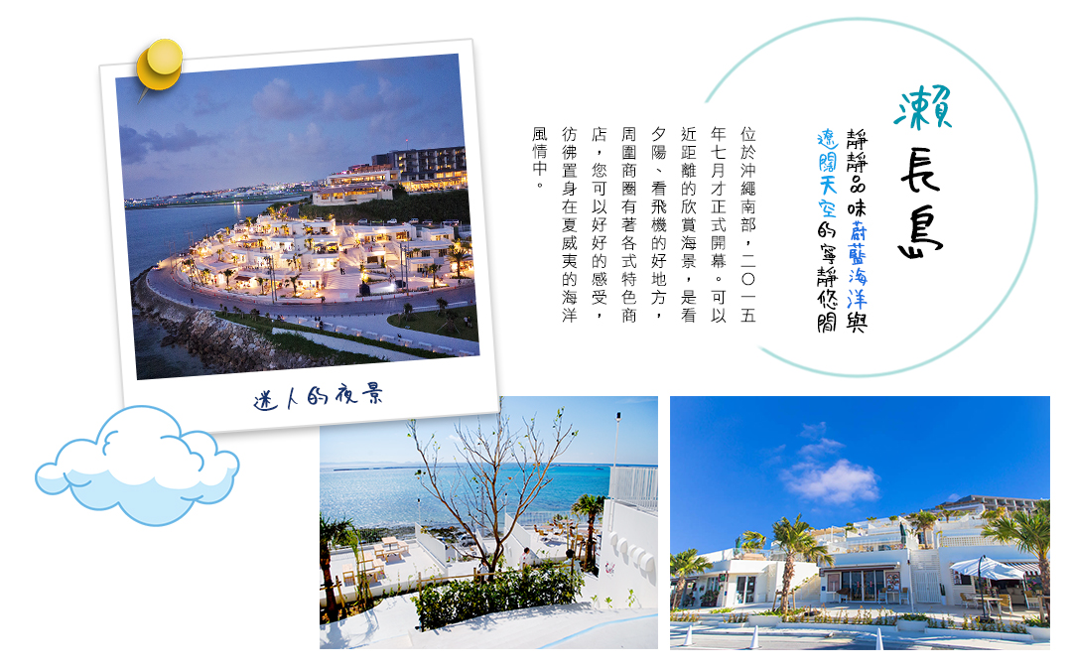
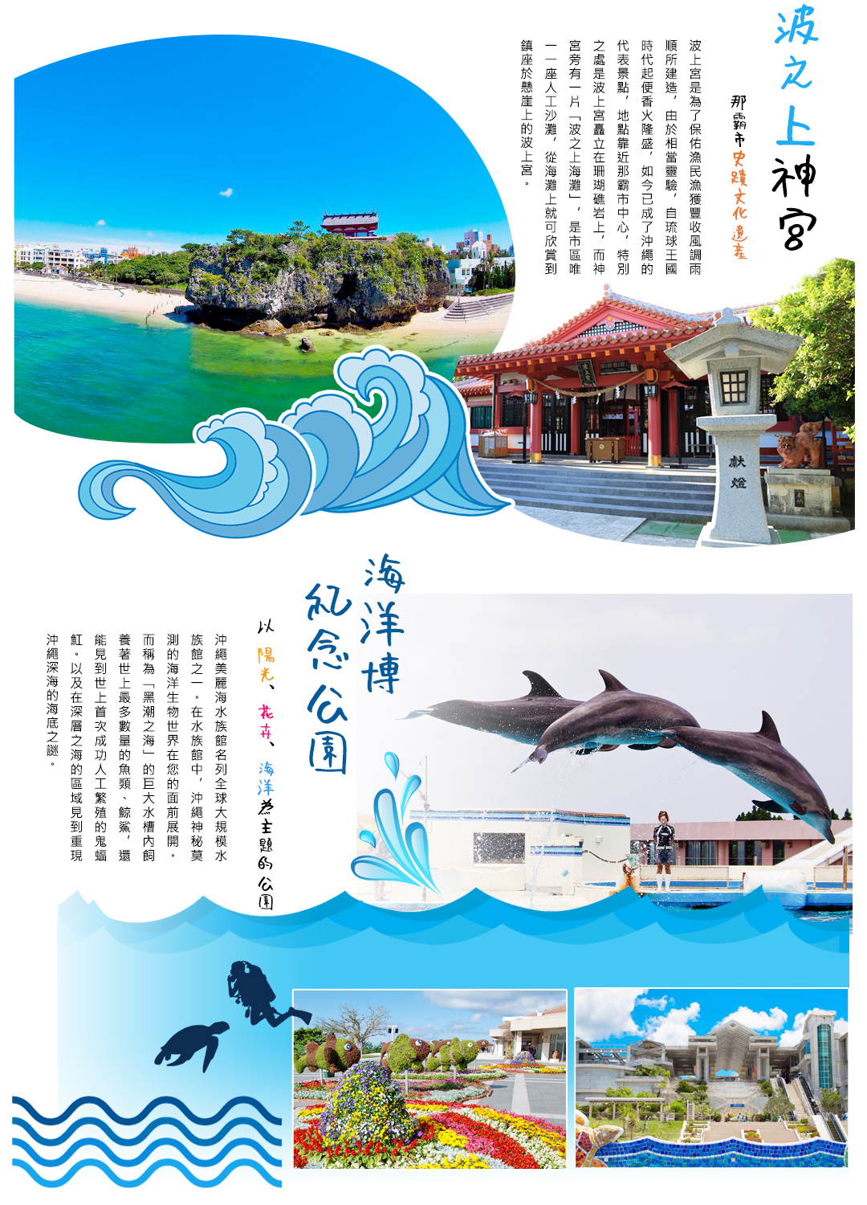
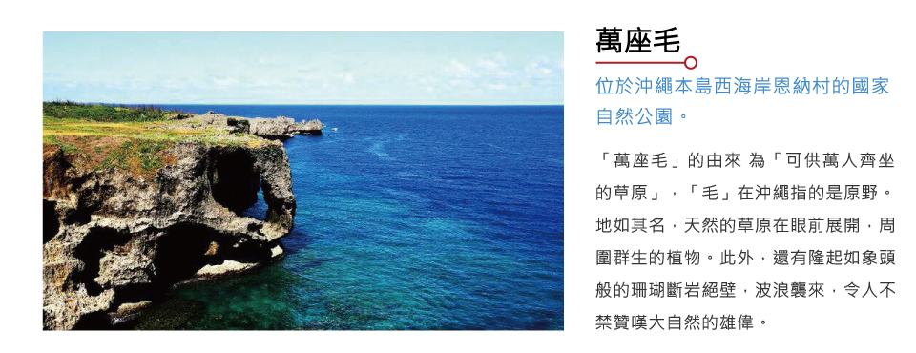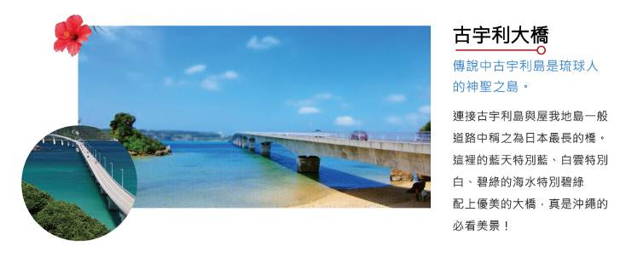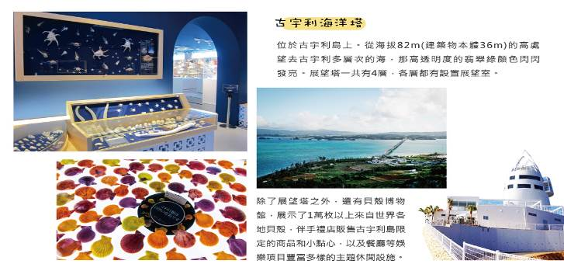
參考航班
台灣虎航 | 去程航班 IT232 台北桃園國際機場 / 沖繩那霸機場 1820/2040
台灣虎航 | 回程航班 IT233 沖繩那霸機場 / 台北桃園國際機場 2130/2205

第1天 桃園國際機場→那霸機場
今日集合於桃園國際機場，辦理出國手續後，即搭乘豪華客機飛往日本最南端－有日本夏威夷之稱的島嶼，琉球群島－沖繩。
抵達後先前往飯店辦理入住手續，養足精神，明日行程很精彩!
【食】早餐：X／午餐：X／晚餐：機上小點
【住】那霸微笑飯店或那霸NEST酒店或HOTEL SUN-QUEEN或同級

第2天 沖繩→玉泉洞~王國村~琉球大鼓表演→泡盛工廠見學
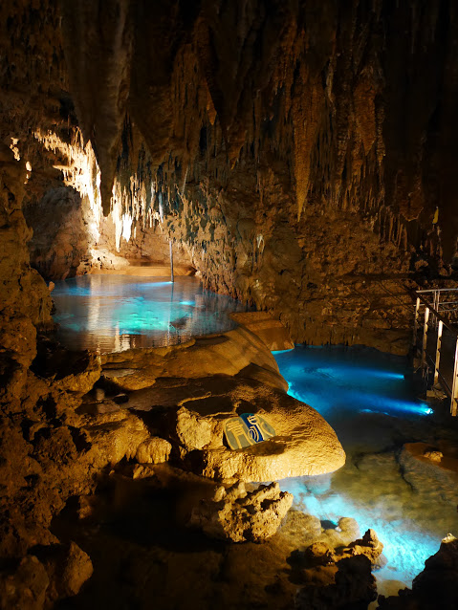
【玉泉洞】觀賞95萬支奇特變化萬千的鐘乳石、石筍，驚嘆大自然的巧手神工；接著觀摩琉球首里城的城下町—【王國村】見習琉球工藝、民藝、手藝各種傳統的藝能場、傳統老式的製陶瓷場、玻璃工廠、製酒場、製黑糖工廠、王朝時代的織布染布工廠、古代的琉球木屋、朝貢船、熱帶果樹園及觀賞【琉球傳統大鼓隊】，民俗豐年祭舞蹈表演。
【泡盛工場見學】沖繩文化與傳統的日本文化迥然不同，就連製酒技術，都有自己一套，泡盛是日本最古老的蒸餾酒，由於酒在蒸餾過程中會產生大量泡沫，泡沫堆積的盛況非常壯觀，所以沖繩人就稱這種酒為「泡盛」。沖繩人飲用泡盛已有500多年的歷史，15世紀時琉球王朝從泰國進口香米，並且引進從泰國學來的蒸餾技術，再加上琉球本身特殊的風土，便造就了泡盛的誕生。古時候，泡盛是王朝及諸侯們的酒品，約100年前的明治時期，泡盛才普遍於民間。在此您可以了解泡盛歷史的演變，當然也可以試飲，藉此了解沖繩人文文化的一部分。另外酒廠內提供琉球王國的傳統服飾，提供客人自行在此體驗一番喲！
【食】早餐：飯店內享用／午餐：玉泉洞自助餐／晚餐：手打麵+豬排套餐
【住】那霸微笑飯店或那霸NEST酒店或HOTEL SUN-QUEEN或同級

第3天 萬座毛→海洋博公園(超大型水族館、海豚表演秀)→古宇利大橋(海洋塔)
【萬座毛國立公園】位於沖繩本島西海岸恩納村的國家自然公園。「萬座毛」的由來為「可供萬人齊坐的草原」，「毛」在沖繩指的是原野。地如其名，天然的草原在眼前展開，周圍群生的植物，已被指定為縣立的天然紀念物。還有隆起如象頭般的珊瑚斷岩絕壁，波浪襲來，令人不禁讚嘆大自然的雄偉。
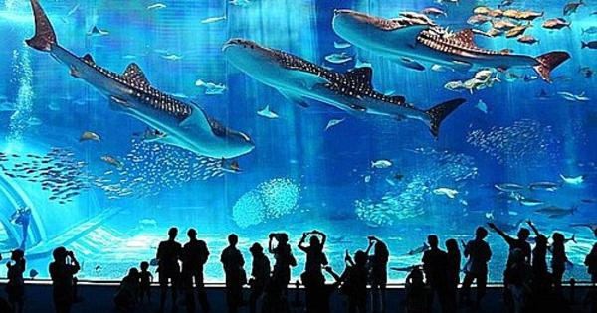
【海洋博公園】於2002年11/1全新開幕以”與琉球海洋有約”為主題，有3個主題水族箱：珊瑚礁之旅、黑潮之旅及深海之旅可以讓你全覽沖繩沿海的水中生物，其中最棒的東亞第一大水族箱─黑潮之旅。可以看到細長不超過手掌的條紋蝦魚和毛煙管魚、可長大至14公尺長的7公尺鯨鯊、世界最大的軟骨魚--鬼蝠魟、有著黑人厚唇的曲紋唇魚，也可以看到像貌醜惡的石頭魚、章魚、蝦子等等350種奇形怪狀、大大小小的海中生物，令人嘖嘖稱奇，這種滋味就等你來試試囉！另有【海牛館】、【海龜館】可參觀，並欣賞可愛的【海豚劇場】，絕對讓您在此渡過難忘的歡樂時光！
【古宇利大橋】傳說中古宇利島是琉球人的神聖之島。連接古宇利島與屋我地島，一般道路中稱之為日本最長的橋。連接今歸仁村的古宇利島和名護市的屋我地島，全長2,020m(主橋梁1,960m，延伸60m)的橋，日本最長的橋。這裡的藍天特別藍、白雲特別白、碧綠的海水特別碧綠，配上優美的大橋，真是沖繩的必看美景！
【古宇利海洋塔】位於古宇利島上。從海拔82m（建築物本體36m）的高處望去古宇利多層次的海，那高透明度的翡翠綠顏色閃閃發亮。展望塔一共有4層，各層都有設置展望室。除了展望塔之外，還有貝殼博物館，展示了1萬枚以上來自世界各地貝殼，伴手禮店販售古宇利島限定的商品和小點心，以及餐廳等娛樂項目豐富多樣的主題休閒設施。
【食】早餐：飯店內享用／午餐：燒肉吃到飽或海洋博自助餐／晚餐：海鮮火鍋+豬肉吃到飽
【住】那霸微笑飯店或那霸NEST酒店或HOTEL SUN-QUEEN或同級

第4天 波之上神宮→藥妝店→OUTLET MALL→瀨長島UMIKAJI TERRACE→那霸機場→桃園國際機場
【波之上神宮】為琉球八神社之一，矗立在珊瑚礁岩上，俯視那霸港，視野遼闊。神社中供奉國土守護神，重大祭祀都在此舉行，吸引無數的琉球人民及觀光客至此許願納福，祈求平安。
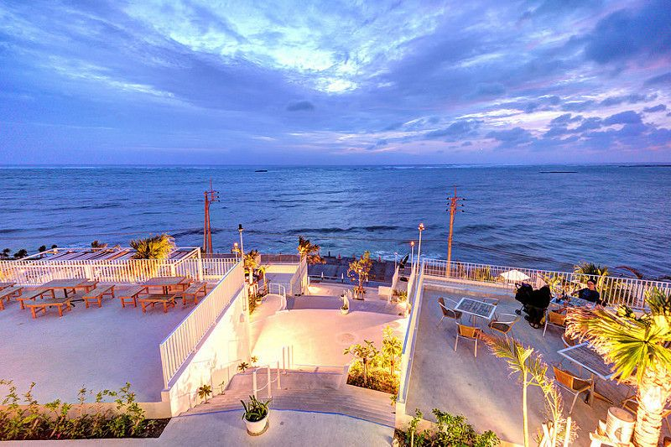
【OUTLET暢貨中心】仿古代希臘建築方式建造的購物中心。聚集世界各地名牌上百餘種，其中還有日本首次上市之商品。此外，新增的休閒及娛樂設施等，是情侶、或是全家大小逛街之餘遊玩體驗，讓您在此愉快的空間裡獲得完全的身心解放。
【瀨長島UMIKAJI TERRACE】位於沖繩南部，2015年7月才正式開幕。可以近距離的欣賞海景，是看夕陽、看飛機的好地方，周圍商圈有著各式特色商店，您可以好好的感受，彷彿置身在夏威夷的海洋風情中。http://www.umikajiterrace.com
帶著滿滿的回憶回到溫暖的家
【食】早餐：飯店內享用／午餐：日式套餐／晚餐：自助餐
【住】溫暖的家
